MOCEOP denuncia el proceder de los obispos con las inmatriculaciones
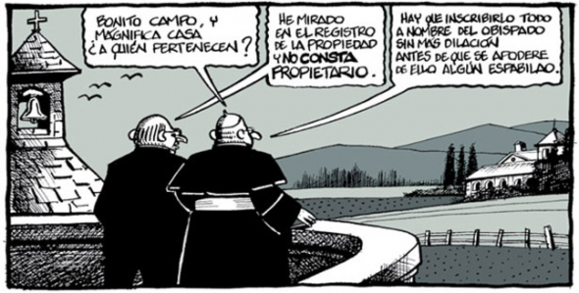
(Publicado el 30 de Enero de 2022)

1. Los hechos:
En 1998 el gobierno de Aznar reforma la ley hipotecaria por la que se le permite a la Iglesia Católica y solo a ella inmatricular lugares de culto y otras propiedades (pisos, garajes, parcelas, naves, etc.) ampliando una ley de 1.946 (ley franquista) por la que el obispo es equiparado a un fedatario público (notario). Sólo con su propia opinión, puede dar fe de que los bienes que él diga son propiedad de la Iglesia. Sin más.
Desde entonces, en poco más de 15 años (1998-2015) los obispos españoles han inmatriculado como bienes de la Iglesia 34.976 inmuebles. Entre estos inmuebles hay monumentos patrimonio de la humanidad como la mezquita de Córdoba, casas parroquiales, ermitas, cementerios, parcelas, fincas, parques… En 2015 se cambió la ley hipotecaria lo que impidió que los obispos pudieran seguir realizando nuevos registros.
Pero lo grave no es solo que los obispos se apropiaran de estos bienes inmatriculándolos, sino que, además, no tuvieron que hacer pública la adquisición al estar exentos de ello, con lo que dejaron totalmente desamparados a sus legítimos dueños, que se enteraron, algunos mucho tiempo después, cuando ya estaba todo hecho.
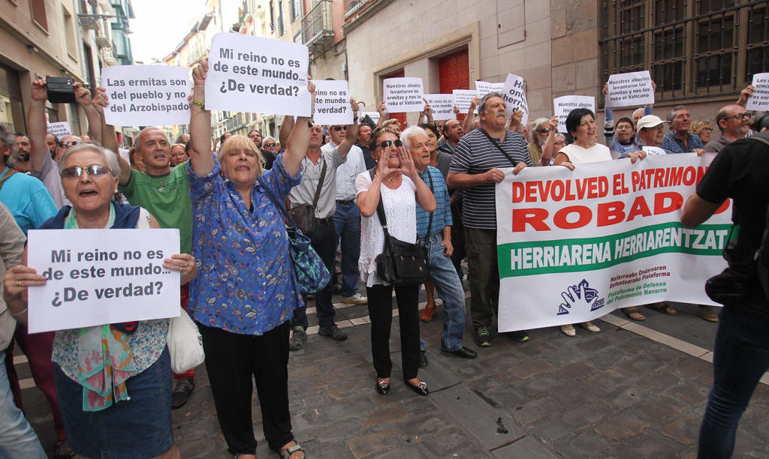
Para colmo de los despropósitos, estos inmuebles, al ser propiedad de la Iglesia, no pagan impuestos, a pesar de que, en no pocos casos, la Iglesia obtiene importantes beneficios en forma de ingresos por visitas turísticas (Mezquita de Córdoba, Seo de Zaragoza…) y por el alquiler y explotación de los mismos.
Como es de suponer, todo esto ha generado un enorme conflicto de intereses y agravios que no está resuelto y que parece que va para largo.
Lo último ha salido a la luz estos días. Los obispos acaban de reconocer que la Iglesia puso a su nombre cerca de un millar de bienes que no le corresponden (965), lo que habla a las claras que detrás de las inmatriculaciones hay bastantes trapos sucios que sacar a la luz. Esta noticia ha vuelto a poner el tema de las inmatriculaciones de la Iglesia en el candelero de la actualidad. (Haz clic en este enlace para ver todos los datos de esta noticia en "Noticias Destacadas" de Moceop.net)

2. Ante estos hechos llevados a cabo por los obispos, desde MOCEOP, como grupo de creyentes en Jesús de Nazaret y defensores de los valores del evangelio, nos unimos a las denuncias de Redes Cristianas y otros colectivos, MANIFESTANDO lo siguiente:
No entendemos lo que pretenden los obispos al dedicarse a acumular una riqueza tan asombrosa en sus manos cuando su misión es HACER PRESENTE EL EVANGELIO, DEFENDER SUS VALORES, Y COMPROMETERSE CON LA CAUSA DE LOS MÁS DEFAVORECIDOS como hizo Jesús de Nazaret. Nos da la sensación de que creen más en la riqueza que en Evangelio de Jesucristo.
Todo el tema de las inmatriculaciones NOS PARECE REALMENTE ESCANDALOSO.
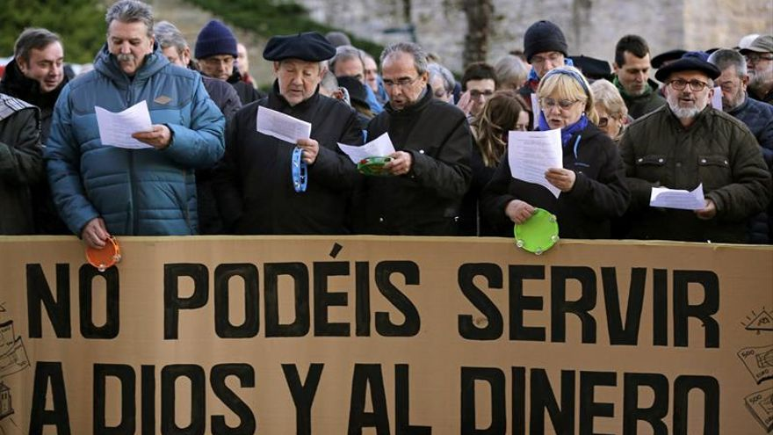
DENUNCIAMOS que, a nuestro entender, lo que han hecho nuestros obispos acumulando riquezas y bienes materiales es una desviación de lo que dice el evangelio: “Vende lo que tienes y compártelo con los pobres”(Marcos 10, 21), “Los creyentes vivían todos unidos y lo tenían todo en común; vendían posesiones y bienes y los repartían entre todos según la necesidad de cada uno.” (Hechos 2, 44-45). El valor del evangelio no es ACAPARAR, no es LA AVARICIA, sino COMPARTIR Y AYUDAR.
Con esto no estamos diciendo que la Iglesia no pueda tener bienes. Puede tenerlos siempre que éstos estén a disposición y se utilicen en beneficio del bien común, como dice la cita que hemos puesto más arriba de los Hechos de los Apóstoles. Nos parece, por eso, muy grave, que a los bienes que tiene la Iglesia no se les esté dando, en muchos casos, un uso en base al evangelio y no estén sirviendo para ayudar a los más desfavorecidos, por ejemplo, abriendo los templos y propiedades para dar acogida a los sin techo e inmigrantes…
El escándalo de las inmatriculaciones se suma a la connivencia de gran parte de la Jerarquía con el poder político y económico, por la que la Iglesia Católica Española goza de grandes privilegios y beneficios, impropios de un Estado aconfesional. No estamos de acuerdo con estos privilegios. No los necesita para anunciar y defender el Evangelio. Es más, creemos que son un estorbo. Defendemos la separación entre la Iglesia y el Estado.
Los impuestos son el medio que tiene el Estado de recaudar fondos para mantener los servicios públicos (Educación, sanidad, Servicios Sociales...), por ESO CREEMOS QUE LA IGLESIA DEBERÍA SER LA PRIMERA EN PAGAR ESTOS IMPUESTOS, al menos de todos sus bienes y actividades no destinados al culto, ya que su finalidad (la de los impuestos) está en consonancia con los valores del evangelio…
Moceop forma parte de Redes Cristianas, que a su vez participa en la plataforma “RECUPERANDO” de asociaciones patrimonialistas y de defensa de lo común. Desde aquí denunciamos que se esté haciendo dejación de defensa del patrimonio común en beneficio de una entidad, la Iglesia Católica Española, que, por importante que sea, no deja de ser una asociación privada.
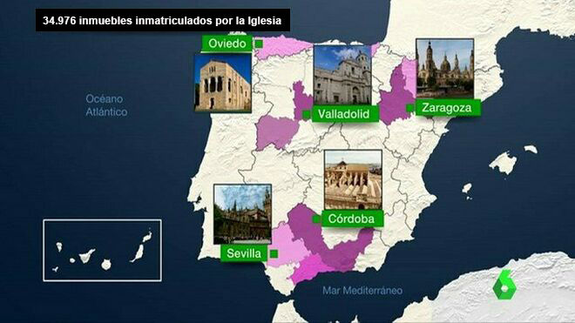
El Gobierno ha propuesto como solución al tema de las inmatriculaciones que quien crea tener derechos, litigue con la Iglesia. Pero eso es un disparate: miles de procesos judiciales costosos para particulares y municipios pequeños (más de la mitad de las inmatriculaciones son en Castilla y León y Galicia: la España vaciada), con incapacidad para pleitear frente a obispados “especializados”, como han demostrado. Es el Estado quien debe resolverlo con una ley que dé por nulas las inmatriculaciones no justificadas documentalmente. Desde RECUPERANDO, con asociaciones patrimonialistas de territorios, estamos procurando documentar casos, ya que la Iglesia lo ha hecho con opacidad y no facilita la labor..

https://www.moceop.net/vista/ComunicadosIndivi/InmatriculacionesIglesia2.php

